INFORME GERENCIAL

## Análisis de Registros Individuales de Prestación de Servicios (RIPS)

Fecha de Generación: 2025-10-08 09:59:17

Número de Factura: 25117687

Documento Obligado: 822006595

# 1. RESUMEN EJECUTIVO

Este informe presenta un análisis detallado de los servicios de salud prestados, basado en la información contenida en los archivos RIPS (Resolución 2275 de 2023).  
  
Durante el periodo analizado se atendieron 22 usuarios, generando un total de 42 consultas. Se identificaron 10 diagnósticos únicos, siendo los más frecuentes aquellos relacionados con consultas de rutina, seguimiento y atención preventiva.  
  
El análisis demográfico muestra una distribución predominante del sexo femenino con 15 pacientes (68.2%), frente a 7 pacientes masculinos (31.8%).

# 2. ANÁLISIS DEMOGRÁFICO

## 2.1 Distribución por Sexo

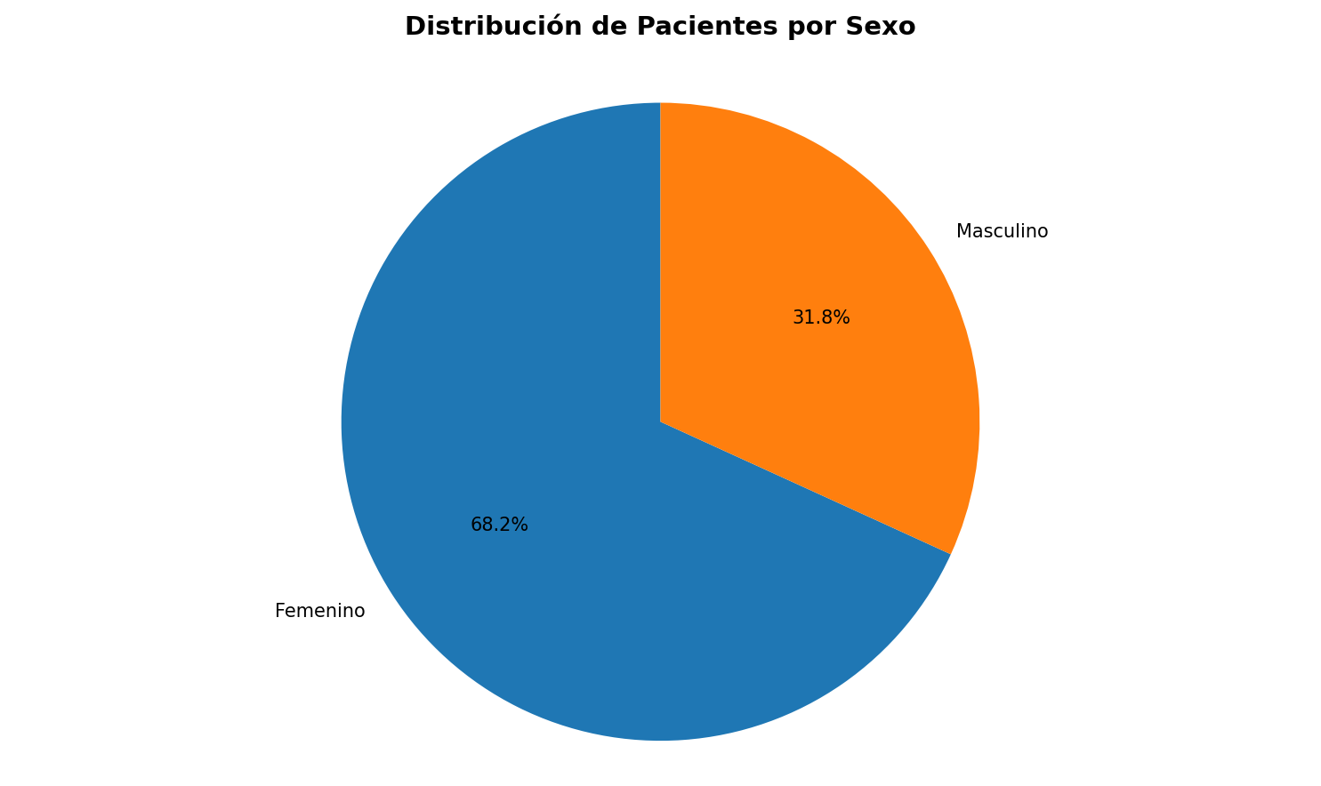

**Total de Femenino: 15  
Total de Masculino: 7**

## 2.2 Distribución por Edad

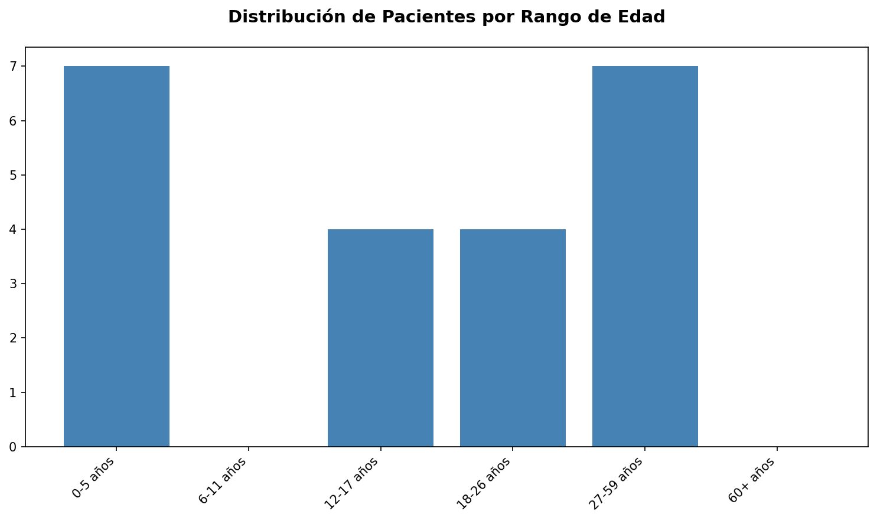

|  |  |  |
| --- | --- | --- |
| Rango de Edad | Cantidad | Porcentaje |
| 0-5 años | 7 | 31.8% |
| 6-11 años | 0 | 0.0% |
| 12-17 años | 4 | 18.2% |
| 18-26 años | 4 | 18.2% |
| 27-59 años | 7 | 31.8% |
| 60+ años | 0 | 0.0% |

# 3. DISTRIBUCIÓN TERRITORIAL

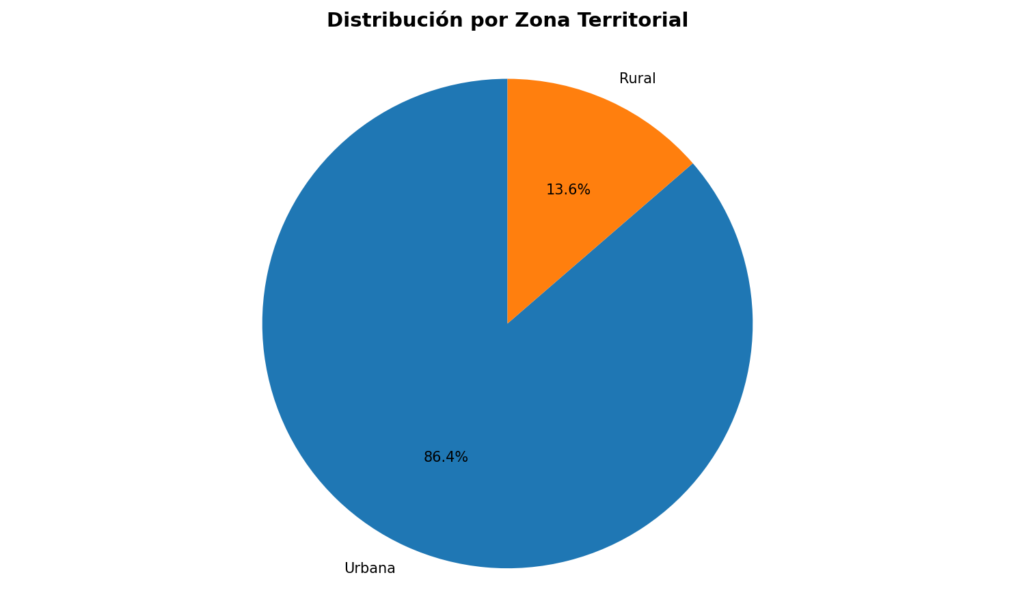

**Urbana: 19 (86.4%)  
Rural: 3 (13.6%)**

# 4. ANÁLISIS DE DIAGNÓSTICOS

Total de diagnósticos registrados: 42

Diagnósticos únicos identificados: 10

Casos con comorbilidades: 4

## 4.1 Top 10 Diagnósticos Más Frecuentes

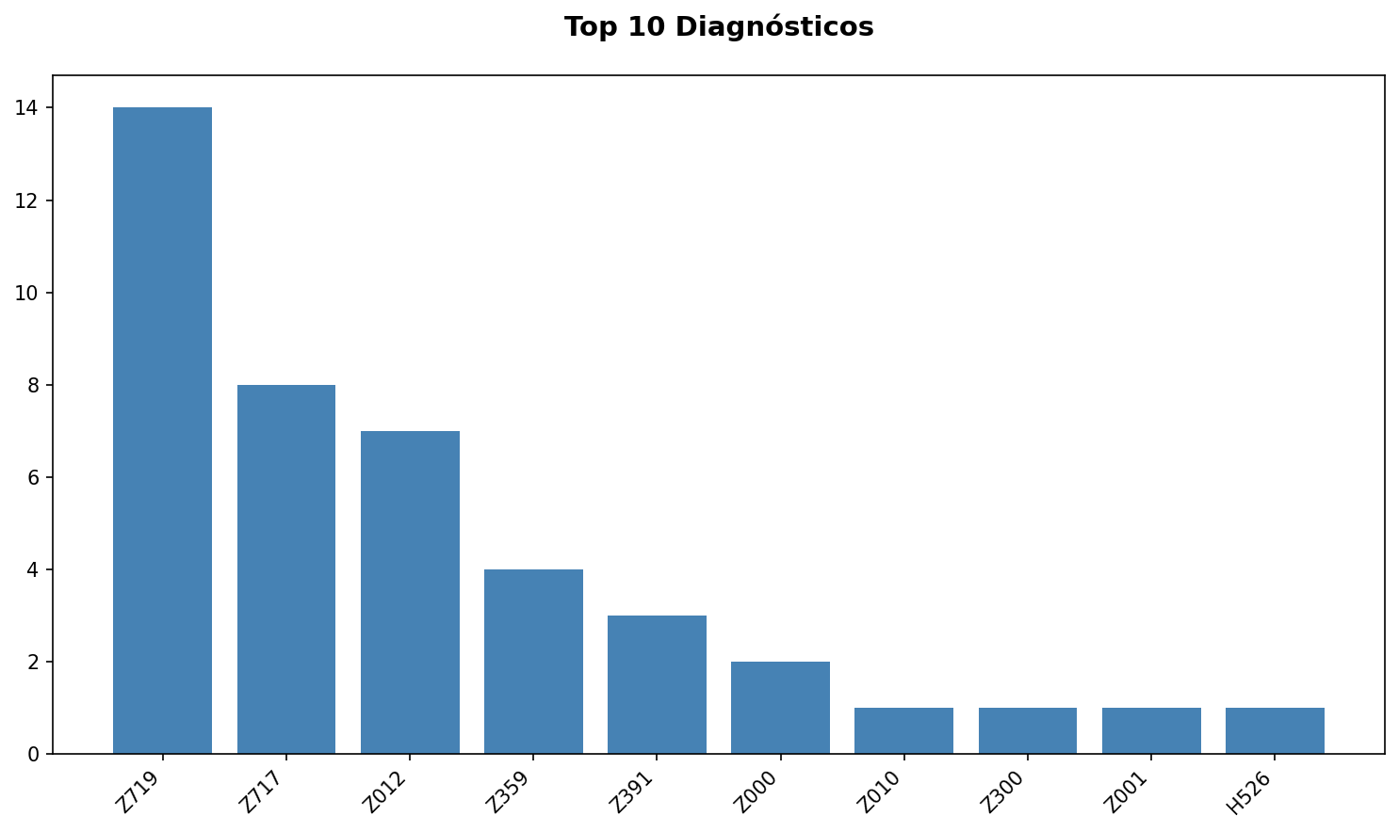

|  |  |  |
| --- | --- | --- |
| Código | Diagnóstico | Cantidad |
| Z719 | CONSULTA, NO ESPECIFICADA | 14 |
| Z717 | CONSULTA PARA ASESORIA SOBRE EL VIRUS DE LA INMUNODEFICIENCIA HUMANA [VIH] | 8 |
| Z012 | EXAMEN ODONTOLOGICO | 7 |
| Z359 | SUPERVISION DE EMBARAZO DE ALTO RIESGO, SIN OTRA ESPECIFICACION | 4 |
| Z391 | ATENCION Y EXAMEN DE MADRE EN PERIODO DE LACTANCIA | 3 |
| Z000 | EXAMEN MEDICO GENERAL | 2 |
| Z010 | EXAMEN DE OJOS Y DE LA VISION | 1 |
| Z300 | CONSEJO Y ASESORAMIENTO GENERAL SOBRE LA ANTICONCEPCION | 1 |
| Z001 | CONTROL DE SALUD DE RUTINA DEL NINO | 1 |
| H526 | OTROS TRASTORNOS DE LA REFRACCION | 1 |

# 5. ANÁLISIS POR GÉNERO

## 5.1 Diagnósticos Principales por Género

**Top 5 Diagnósticos - Femenino:**

**Top 5 Diagnósticos - Masculino:**

# 6. MOTIVOS DE CONSULTA

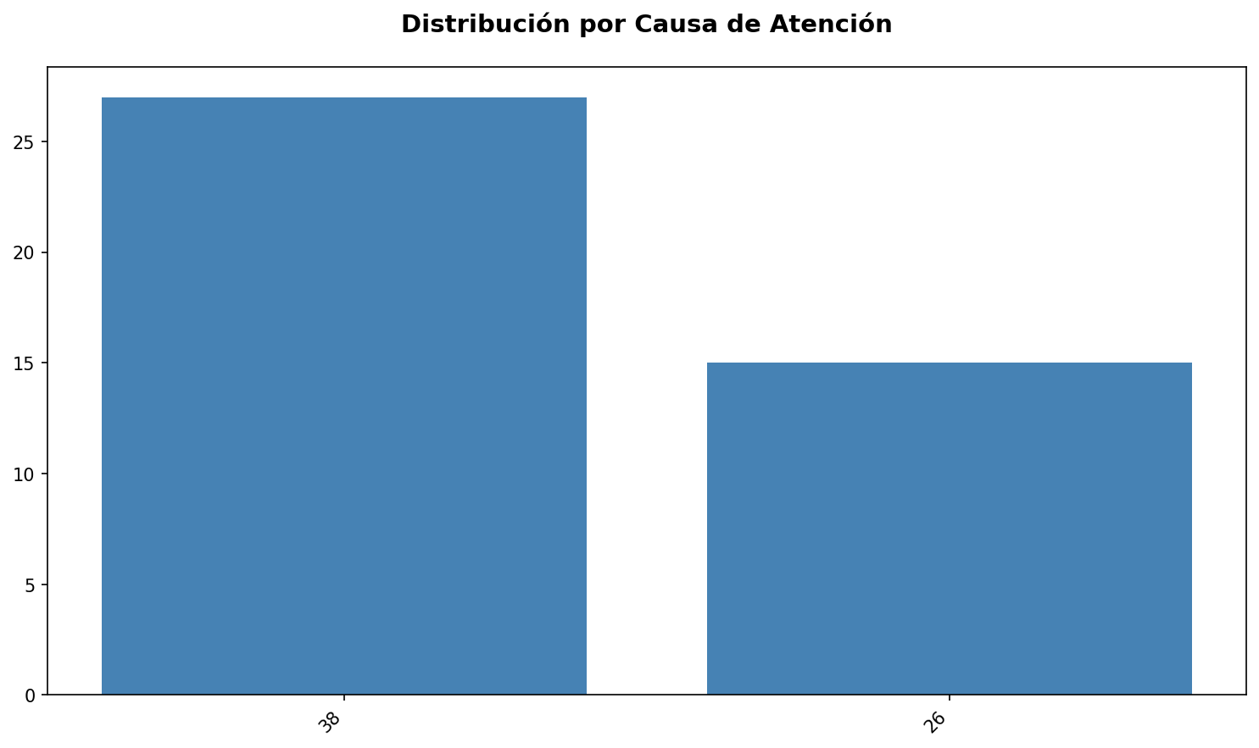

|  |  |  |
| --- | --- | --- |
| Código | Descripción | Cantidad |
| 38 | Promoción y prevención | 27 |
| 26 | Planificación familiar | 15 |

# 7. ANÁLISIS DE SERVICIOS

Total de consultas realizadas: 42

Servicios sin autorización: 42

Valor total de servicios: $0.00

Total de copagos: $0.00

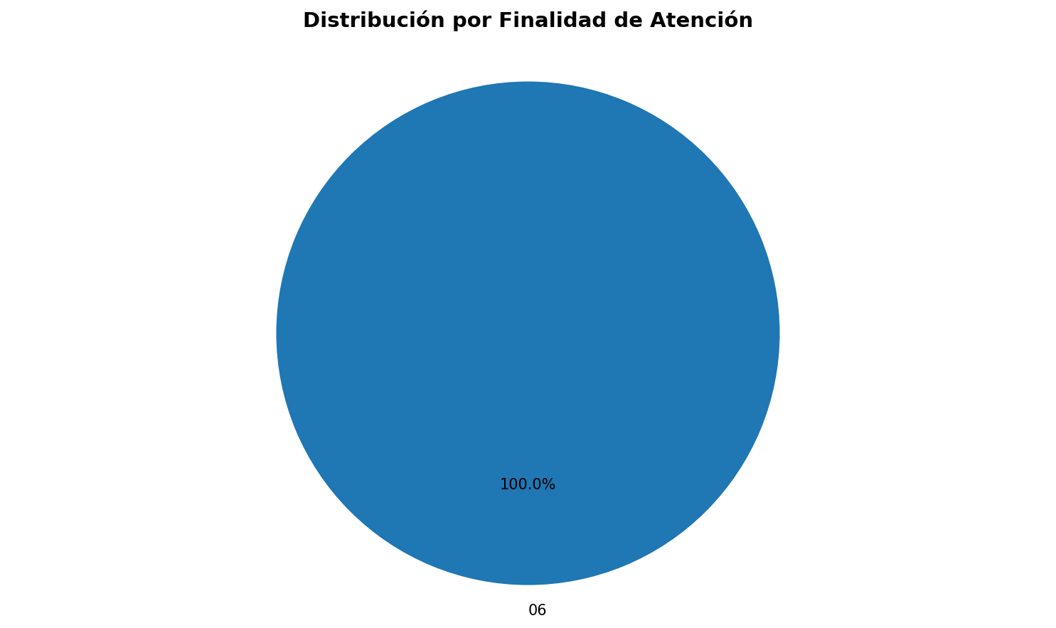

# 8. VALIDACIÓN DE CALIDAD DE DATOS

**Nivel de Calidad: EXCELENTE**

Total de anomalías detectadas: 0

¡Excelente! No se encontraron anomalías en los datos. La información cumple con todos los estándares de calidad de la Resolución 2275 de 2023.

# 9. CONCLUSIONES Y RECOMENDACIONES

Con base en el análisis realizado, se pueden destacar las siguientes conclusiones:  
  
1. Perfil Demográfico: La población atendida presenta una distribución predominante del sexo femenino (68.2%), lo cual puede estar asociado a servicios de salud reproductiva, control prenatal y atención materno-infantil.  
  
2. Distribución Territorial: La mayor parte de la población atendida (86.4%) proviene de zona urbana, lo que permite focalizar estrategias de atención según las características de esta población.  
  
3. Diagnósticos Principales: Los diagnósticos más frecuentes corresponden a consultas de rutina, seguimiento y atención preventiva, reflejando una orientación hacia la promoción y prevención en salud.  
  
4. Servicios Prestados: Se observa que 42 servicios no cuentan con autorización previa, lo que representa un área de mejora en los procesos administrativos.  
  
Recomendaciones:  
  
• Fortalecer los programas de promoción y prevención, especialmente aquellos orientados a la población femenina.  
• Mejorar los procesos de autorización de servicios para reducir el número de servicios sin autorización previa.  
• Implementar estrategias diferenciadas según la zona territorial de origen de los pacientes.  
• Continuar con el seguimiento y análisis periódico de los indicadores de salud para la toma de decisiones basada en evidencia.

**Fin del Informe Gerencial**Generado automáticamente el 2025-10-08 09:59:18